Уголок ПДД в детском саду: учим дошкольников ориентироваться на дороге

Вопрос безопасности ребёнка на улицах города становится всё более актуальным в современной жизни. Незнание маленькими детьми простых правил поведения на дороге, а также халатное отношение взрослых к этой проблеме зачастую приводит к беде. Именно поэтому задача педагогов ДОУ планомерно знакомить воспитанников с азами дорожной грамоты начиная с ясельной группы, ведь всё, что усваивается в дошкольном возрасте, надёжно откладывается в человеческой памяти. Частью этой важной работы является обязательное создание во всех группах зоны ПДД.
Задачи создания центра ПДД в разных возрастных группах
Малыши дошкольного возраста сами по себе ещё не осознают истинной опасности, подстерегающей их на дороге. Например, им трудно оценить расстояние до подъезжающей машины, определить её скорость. Ребята наивно полагаются на свою ловкость и быстроту, потому не боятся выехать на своём велосипедике на проезжую часть, затеять там весёлую игру. Именно для того, чтобы никогда не случалось подобных ситуаций, современная дошкольная педагогика предполагает регулярную работу по обучению воспитанников детского сада ПДД, при этом во всех группах организуются особые тематические зоны.

Сами по себе дошкольники не способны осознать опасности, которые их подстерегают на дороге
Этот развивающий уголок имеет определённые задачи, обусловленные возрастом воспитанников.
Ясельная группа.
- Познакомить малышей с видами транспорта легковой и грузовой игрушечной машинкой: сравнить их между собой, также детям даётся понятие общественного транспорта.
- Рассказать о деталях, из которых состоит любой автомобиль.
- Научить распознавать сигналы у светофора красного и зелёного цвета.
Вторая младшая группа.
- Последующая работа по различению средств транспорта.
- Ребята узнают, как необходимо вести себя, находясь в общественном транспорте.
- Вводится понятие проезжей части и тротуара.
- Закрепляются знания светофорных сигналов, к ним добавляется жёлтый цвет, объясняется его значение.
Средняя группа
- Изучение элемента проезжей части пешеходного перехода, объясняется его внешний вид и назначение.
- Дошкольники узнают, что такое правостороннее движение.
- Малыши узнают, что существует светофор для пешеходов, а ещё один нужен водителям (когда на одном загорается красный цвет, то на другом всегда зелёный).
Старшая группа
- Вводится понятие «Перекрёсток».
- Дошкольники узнают значение ключевых дорожных знаков, их подразделение на категории (информационно-указательные, запрещающие и т. д.).
- Знакомство с профессиональной деятельностью регулировщика: его атрибутами, значением жестов.
Подготовительная группа
- Систематизация знаний по теме ПДД.
- Разрешение проблемных ситуаций, которые потенциально могут произойти на дороге (их ещё именуют дорожные «ловушки»).
Однако, ключевая роль в обучении маленьких детей ПДД всё же принадлежит родителям (важен, прежде всего, их положительный личный пример). Именно поэтому воспитатель должен уделять отдельное внимание взаимодействию с семьёй в этом направлении. В раздевалке создаётся отдельный тематический стенд, где вывешивается различная информация, заметки, рекомендации, консультации. Здесь же располагаются папки-передвижки.
Такой стенд, если он красочно оформлен, будет интересен и детям, особенно в старшем возрасте.
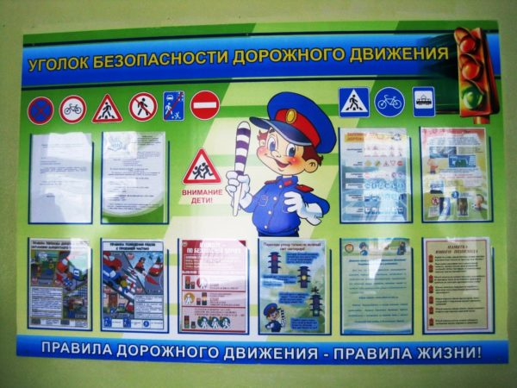

Если в раздевалке не очень много места, то информацию по ПДД можно включать в основной стенд для родителей (обычно он носит название типа «Для Вас, родители»): для этого выделяется отдельный «кармашек».

Важные требования к оформлению уголка ПДД согласно ФГОС
При создании любой развивающей зоны в группе, включая центр ПДД, воспитатель должен руководствоваться требованиями ФГОС.
- Оборудование уголка должно соответствовать потребностям данного дошкольного возраста. К примеру, внимание малышей очень заинтересует яркое оформление, детали в этом возрасте не должны быть слишком мелкими. При работе с малышами 24 лет особое внимание необходимо уделять сенсорному развитию (например, это рули с кнопочками, пазлы-вкладыши и пр.). Для будущих же школьников обязательно наличие пособий, способствующих коммуникативному и логическому развитию это разноплановые дидактические игры, карточки с проблемными ситуациями и пр.
- Материал в центре ПДД следует располагать в свободном доступе детей, ведь эта зона создана для их самостоятельной деятельности. В любой момент ребёнок может взять понравившуюся ему машинку или игру.
- Высокая эстетичность оформления уголка. Любая развивающая зона в группе должна способствовать формированию у дошкольников художественного вкуса. В дизайне центра ПДД должны присутствовать подходящие игровые персонажи, творческие работы воспитанников на данную тему.
- Многофункциональность зоны. Игровая среда должна легко видоизменяться в зависимости от обучающей ситуации. Уголок ПДД по ходу детской деятельности можно объединять с другими зонами, например, совместить сюжетно-ролевую игру «Скорая помощь» и «Работа инспектора ПДД»: случилась авария и пострадали люди, которым оказывают помощь врачи. Другой вариант водитель заехал на заправку, там платит за бензин и покупает себе еду или пьёт кофе за столиком (совмещение с игрой «Магазин» или «Кафе»).
- Вариативность уголка. Воспитатель обязательно регулярно обновляет оборудование в центре ПДД (к примеру, предлагает новые игрушечные автомобили, дидактические игры, художественную литературу), а также меняет элементы оформления (вывешивает новый детский рисунок на тему дорожного движения).

Согласно требованиям ФГОС уголок должен быть многофункциональным
Как на любую развивающую зону, на уголок ПДД педагог оформляет свой паспорт. Там указывает название уголка, его задачи согласно возрасту воспитанников и подробно перечисляет имеющееся оборудование. Также указываются виды деятельности, которые могут осуществляться в центре ПДД.

Содержание центра ПДД в группе
Наполнение уголка ПДД зависит от возраста воспитанников (ведь каждый из них имеет свои задачи изучения дорожной грамоты).
Ясельная группа
- Комплект грузовых и легковых машинок, игрушечный общественный транспорт (например, автобус).
- Картинки, изображающие виды транспорта.
- Красные и зелёные круги, обоначающие сигналы светофора.
- Простейший макет светофора для пешеходов.
- Атрибуты для организации сюжетно-ролевой игры «Шофёры»: это разноцветные рули, шапочки и жилеты с эмблемами различных автомобилей, нагрудные значки.
- Дидактические игры: «Помести каждый автомобиль в свой гараж», «Светофор» (на соответствие размера или цвета машины и гаража), пазлы из четырёх элементов с изображением транспорта, деревянные пазлы-вкладыши.

Вторая младшая группа
Вышеуказанные пособия пополняются новыми.
- Более полный набор игрушечных машин и картинок, помогающих классифицировать виды транспорта.
- Элементарный макет улицы с чётким разграничением тротуара и проезжей части (хорошо, если он будет крупным).
- Макет светофора для водителей (плоскостной).
- Художественная литература.
- Стихотворения С. Михалкова «Светофор»;
- «Велосипедист»;
- «Моя улица».
Издания непременно следует выбирать красочные, с яркими картинками.
Во второй младшей группе малыши знакомятся с новыми видами машин, например, спецтехникой
Средняя группа
- Макет светофора, где переключаются сигналы (работает на батарейках).
- На макете улицы добавляется пешеходный переход.
- Дидактическая игра «Построй светофор» (задача ребёнка выложить кружки на модели в нужной последовательности).
- Художественная литература:
- Н. Носов «Автомобиль»,
- А. Дорохов «Подземный ход», «Заборчик вдоль тротуара», «Шлагбаум;
- Б. Житков «Светофор».

В средней группе на макете улицы обязательно появляется пешеходный переход
Старшая группа
- Более усложнённый макет перекрёстка, имеющего съёмные детали: ребята могут самостоятельно моделировать улицу.
- Кмоплект дорожных знаков.
- Карточки-схемы, изображающие жесты регулировщика.
- Основные элементы одежды инспектора ДПС и атрибуты (его фуражка, жилет, жезл).
- Дидактические игры, касающиеся дорожных знаков.
- Художественная литература:
- Н. Носов «Кирюша попадает в переплёт»;
- Г. Юрмин «Любопытный мышонок»;
- Г. Демыкина «Песенка дорожных знаков»;
- Н. Кончаловская «Самокат».

Воспитатель может изготовить дорожные знаки самостоятельно либо приобрести готовый набор
Подготовительная группа
- Картинки с изображением опасных ситуаций, которые могут произойти на проезжей части. Для их демонстрации педагог может изготовить импровизированный монитор компьютера либо экран телевизора.
- Атрибуты сюжетно-ролевой игры «Экзамен в автошколе»: окошечко выдачи прав, водительские удостоверения, одежда инспектора, который принимает экзамен.
- Макет дороги с переключаемыми сигналами светофора (работают на батарейках).
- Более расширенный комплект дорожных знаков.
- Художественная литература: В. Иришин «Прогулка по городу», энциклопедии на тему транспорта.

Что касается стендов для родителей в раздевалке, то основным их содержанием будут консультации по актуальным темам, касающихся ПДД.
- «Приёмы обучения ребёнка дорожной грамоте».
- «Стикеры».
- «Автокресло».
- «Первая доврачебная помощь при ДТП».
- «Дидактические игры по дорожной грамоте для дошкольников».
- «Летим в самолёте вместе с ребёнком».

Интересное название уголка ПДД
Уголок ПДД должен иметь оригинальное и запоминающееся название, которое должен продумать педагог. Можно обратить внимание на такие варианты.
- «Юные пешеходы».
- «Дорожная азбука».
- «Внимание: дорога!»
- «Мы пешеходы».
- «Школа светофорика».

Оригинально оформляем уголок ПДД
Одно из требований ФГОС эстетичность оформление развивающей зоны. Существует масса вариантов красивого дизайна уголка ПДД, всё здесь зависит от фантазии педагога и возраста воспитанников.
Прежде всего, внимание детей привлекут изображения игровых персонажей на стене уголка. Это может быть весёлый светофор с антропоморфными чертами, мальчик-регулировщик или мультяшный инспектор ДПС. Можно найти в магазине готовые виниловые наклейки или же сделать фигурки своими руками из картона, пенопласта, потолочной плитки.

Добрая красочная фигурка, безусловно, привлечёт внимание детей
Можно прикрепить на стене наклейку участок дороги вместе с пешеходами. Ребятам будет также интересно разглядывать замок, где находится королевство дорожной грамоты, или любоваться своим коллективным рисунком на тему ПДД.

Все средства наглядности (плакаты, рисунки) сделают уголок ПДД более интересным
Это могут быть красочно оформленные дорожные знаки: если они постоянно будут в центре детского внимания, дошкольники быстро их запомнят.
Постоянно наблюдая яркие знаки, ребята быстрее их запомнят
Если воспитатель работает в старшей или подготовительной группе, то в уголок можно поместить большой стенд в виде макета автомобиля, на котором в пластиковых кармашках будут размещаться картинки, загадки, кроссворды, лабиринты по ПДД и прочий занимательный материал.

Оригинальная идея поместить в центр ПДД большой макет автомобиля, вырезанный из картона. Данная вещь не просто вызовет восторг малышей, но и пригодится для их сюжетно-ролевых игр.
Обязательный атрибут уголка ПДД это, конечно же, макет улицы (начиная со второй младшей группы). Его легко смастерить своими руками. Для этого педагогу понадобится плотный картон и самоклеящаяся бумага.
Макет дороги можно быстро изготовить своими руками
Чёрная самоклейка станет проезжей частью, зелёная обочиной, а белым цветом выделяются перекрёстки, разметка дороги и тротуары.
Для создания макета понадобится бумага чёрного, зелёного и белого цвета
В качестве домов можно использовать обычные кубики.
Кубики можно обклеить бумагой или просто обозначить на них окна
Как вариант можно соорудить картонные постройки (в этом воспитателю могут помочь старшие дошкольники).
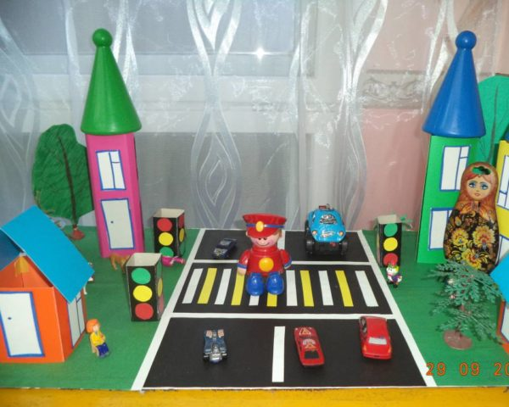
Дома и светофоры из картона можно сделать очень быстро
Макет дороги желательно разместить на специальном столике. Причём, если он достаточно плотный, то можно переносить его с места на места, что очень удобно.
Под макет хорошо выделить отдельный столик, к которому дети свободно могут подходить

Виды деятельности в уголке ПДД в детском саду
В уголке ПДД можно предлагать ребятам самую разную самостоятельную работу. Конечно, ведущим видом деятельности для детей дошкольного возраста является игра. Именно в такой форме любой малыш скорее поймёт правила дорожной грамоты.
При работе с будущими школьниками, конечно, большую роль также играет занимательная беседа.
- Дидактические игры по теме дорожного движения. Для младших дошкольников это будут пазлы, «Помести машину в свой гараж», «Подбери автомобилю колёса» (соответствие размера и цвета), «Собери светофор» (заполнить недостающие окошки в каждой модели). В более старшем возрасте актуальными будут пособия на закрепление дорожных знаков, будущие школьники также любят настольно-печатные игры с использованием фишек и кубика.
- Игры-моделирование тех или иных дорожных ситуаций. В них используются настольный макет дороги и игрушечные машинки.
- Сюжетно-ролевые игры. Малыши обожают перевоплощать в представителей различных профессий, примерять на себя те или иные социальные роли. Тема ПДД предоставляет для этого много возможностей: «Инспектор ДПС на дороге», «Экзамен в автошколе», «Поездка в автобусе» (самолёте), «Поездка в автосервис», «Автозаправка» и пр. В центре ПДД должно находиться всё нужное оборудование для таких игр: накидки, шапочки, рули, комплект инструментов автослесаря, атрибуты инспектора, напольный макет светофора и пр.
- Рассматривание плакатов, картинок и иллюстрированных книг по теме ПДД. Такая деятельность помогает ребятам понять, как повести себя в определённой дорожной ситуации.

